GE AquaClean Tuma Comfort WC-Aufsatz

Geberit

Eigenschaften

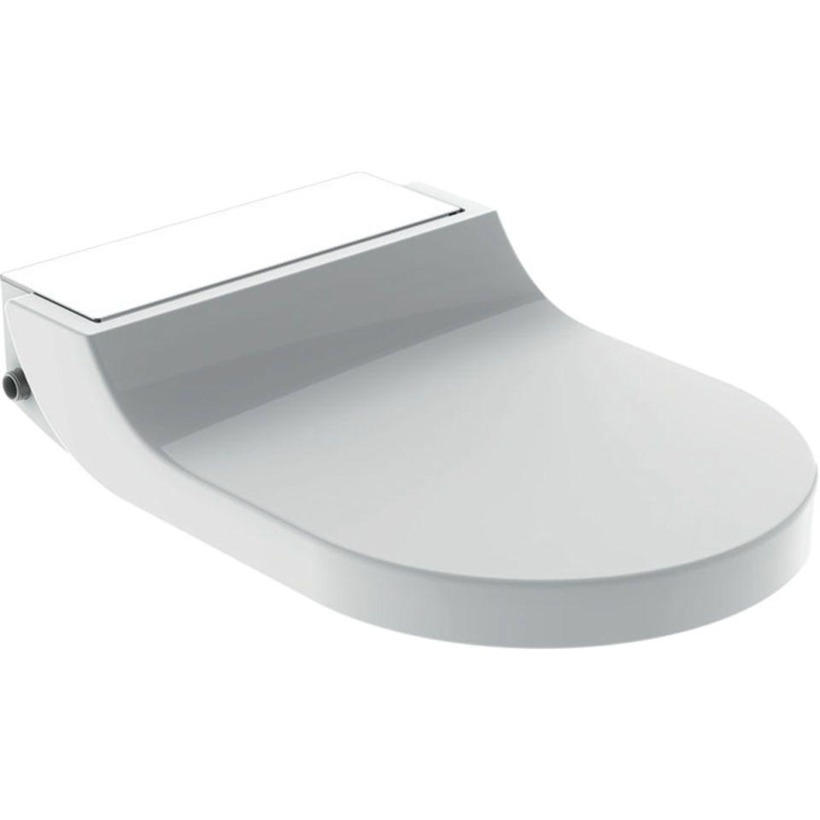

Ausführung Klosettsitz

WC-Aufsatz mit Unterdusche

Farbton

weiß

Werkstoff

Kunststoff

Bedienungsart

Fernbedienung

Anschlussspannung (V)

230,00

Leistungsaufnahme (W)

2.000,00

max. Wasserdruck (bar)

10,00

min. Wasserdruck (bar)

0,50

Wassertemperatur (°C)

5,00

Länge der Anschlussleitung

2 m